2025 LEGALBAND

Special Issue:
China Top 15 Lawyers - Government and Regulatory
Submission Form

2025年度LEGALBAND中国律师特别推荐榜15强：政府与监管

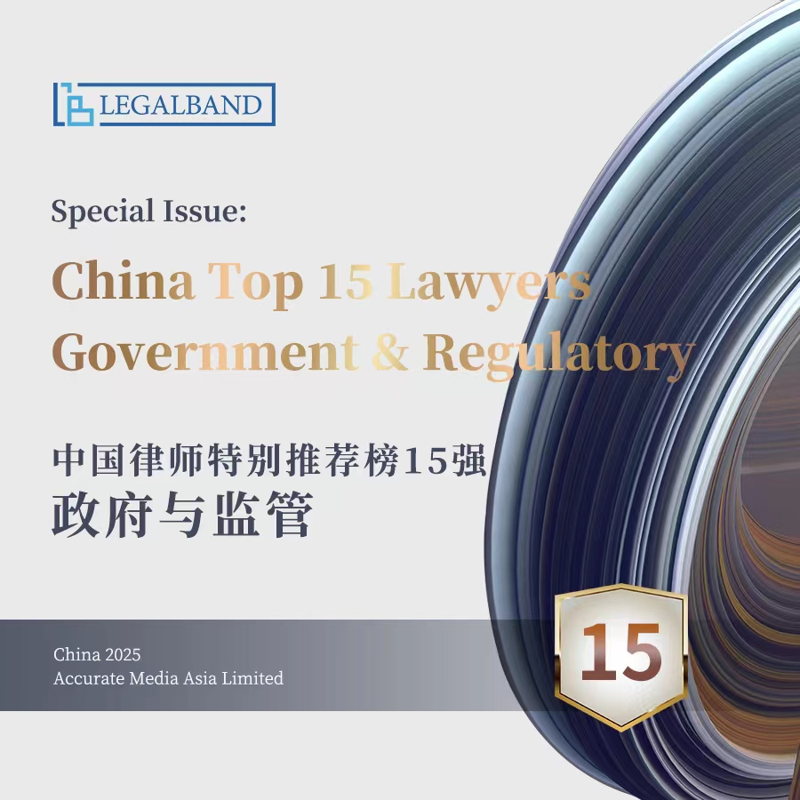

近年来，伴随行政管理体制改革与法治政府建设扎实推进，中国的政府治理体系与行政执法机制日趋完善，并朝着制度化、现代化、精细化与协同化方向不断发展。在强化依法履职、科学决策与规范执法的同时，行政机关对于履行公共职能过程中的堵点阻点问题以及监管薄弱环节也在持续攻坚，围绕金融、能源、医药、人工智能、低空经济等重点/前沿领域以及新兴业态的市场监管与执法在动态优化下更趋精细、规范。

在政府与市场逐步在“有规”轨道上形成合力的当下，多变的市场环境与高质量发展目标在不断对行政主体的治理能力与监管法治化水平提出新挑战，《行政复议法》的修订以及一系列新法新规也在进一步加强着对行政权力的监督约束。而全国统一大市场建设的纵深推进以及国内外市场联动加强，使得企业在监管调查与法律风险事件应对上呈现出着高水准的法律服务需求。

作为行政机关与企业的“法律外脑”与坚实后盾，政府与监管领域的专业律师对于国内外监管政策和政府调查等法律事务拥有准确、深刻的理解与把握。他们能够深入参与政策制定、制度优化、风险防控等关键环节，在政府常年法律顾问、政府立法、重大行政决策风险评估、行政许可与行政处罚、国资及金融监管、政府采购与招投标、行政争议解决、公共事件处置与危机应对等不同方面为行政机关提供战略性、系统性的法律支持。同时，此领域律师亦能在反腐败与反商业贿赂合规、企业内部合规调查、政府监管调查应对、环境保护和安全生产等复杂事务中为企业客户提供专业的法律服务，为企业在复杂多变的监管环境下保驾护航。

本次评选，我们将重点参考各大律所的推荐材料、律师自荐材料以及客户反馈信息等，同时结合LEGALBAND中国区驻地调研团队对政府与监管领域的长期关注与洞察，最终选出15位中国大陆地区此领域最值得推荐的律师。

提交提名并不保证入选。最终结果将经独立程序客观确定。

申报律师需为律所合伙人，并长期在政府与监管相关领域执业。
提交报名截止时间为2025年9月5日18:00（北京时间）。

请将提名表格以电子邮件发送至cn@legalband.com。

下列表格内容仅供参考。根据律师情况，不同内容的表格也可接受。欢迎提供更多信息。

填表人基本信息
填表人姓名 |  | 所在事务所
职务级别 |  | 工作地点
邮箱 |  | 电话

提名律师基本信息
（申请者需在中国大陆工作，并拥有中国律师执业证）
律师姓名 |  | 所在事务所
年龄 |  | 毕业院校
从业年限 |  | 职务级别
工作地点 |  | 邮箱及电话
执业资格及获得年份
执业领域

近三年内代表性项目/案例（可列举三项）
（*保密信息请清晰标注）

请填写下方表格：
项目/案例1
项目/案例名称
项目/案例简介
包括客户名称，项目金额，提名律师如何参与项目，以及项目为何重要（如影响力、代表性、创新性等）
是否保密
其他参与者
（请详细列举律所和牵头人，附其电话及邮箱等联系方式）
企业法务/客户联系人
（电邮地址）
项目/案例2
项目/案例名称
项目/案例简介
包括客户名称，项目金额，提名律师如何参与项目，以及项目为何重要（如影响力、代表性、创新性等）
是否保密
其他参与者
（请详细列举律所和牵头人，附其电话及邮箱等联系方式）
企业法务/客户联系人
（电邮地址）

项目/案例3
项目/案例名称
项目/案例简介
包括客户名称，项目金额，提名律师如何参与项目，以及项目为何重要（如影响力、代表性、创新性等）
是否保密
其他参与者
（请详细列举律所和牵头人，附其电话及邮箱等联系方式）
企业法务/客户联系人
（电邮地址）

提名律师其他信息
代表性客户及项目清单
（*保密信息请清晰标注）
曾获得的荣誉奖项
个人简历
请列举近三年的个人创收、团队规模等情况（选填）
其它有助于我们调研评估的信息
（如相关著作、活动、媒体报道等）

